Bilag g:
Budgetforslag – duge
I fælleshuset har vi tre forskellige slags duge til brug i salen: Hvide, ternede (grøn/hvid/orange) og mange farver i ’nervøs velour’.
Vi synes, at tiden er løbet fra nervøs velour, at de hvide ofte giver et ’for fint’ udtryk (og rummet bliver meget ferskt) og at der i nogen anledninger er for meget smæk på de ternede.
Vi foreslår derfor indkøb af 8 nye duge – vi foreslår, at de skal være ensfarvet mørkegrønne og med et vævet mønster. Vi vil gerne have en blanding af bomuld og polyester for bedre at holde farven + de er (næsten) strygefri. De skal vaskes på 40 grader.
Det kunne være noget i stil med den her:

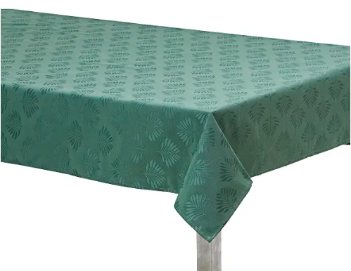

Den koster 170 kr/stk – dvs. 1360 kr. for 8 duge.
Dog er det ikke sikkert, at den stadig fås efter generalforsamlingen, så vi kunne ønske os et større rammebeløb på 2400 kr. til indkøb af nye duge til huset.
Voksduge
Vi er desuden blevet foreslået også at foreslå voksduge, som kan bruges, hvis man skal lave noget, som ’sviner’ lidt. Det kunne fx være udskære græskar, binde kranse eller børn som skal male/tegne.
Voksduge købes i metermål til priser mellem 40 og 90 kroner pr. meter. En dug, der passer til bordene, er ca. 220 cm. Dvs, cirka 16 meter til mellem 640 og 1140 kroner – alt efter hvilken kvalitet og egenskab den skal have.

